МИНИСТЕРСТВО ОБРАЗОВАНИЯ РОССИЙСКОЙ ФЕДЕРАЦИИ

УФИМСКИЙ ГОСУДАРСТВЕННЫЙ НЕФТЯНОЙ
ТЕХНИЧЕСКИЙ УНИВЕРСИТЕТ

Кафедра разработки и эксплуатации нефтегазовых месторождений

КУРСОВОЙ ПРОЕКТ

на тему: Гидродинамические исследования скважин на установившихся режимах

по курсу “Подземная гидромеханика”

ГРУППА | ГР-01-02 | ОЦЕНКА | ДАТА | ПОДПИСЬ
СТУДЕНТ | ГАЛИЕВ Р. Р.
консультант | АНТИПИН Ю. В.

ОЦЕНКА ЗАЩИТЫ

2004
Содержание

Введение ………………………………………………………………………3
1 Цели и задачи исследований скважин и пластов на установившихся режимах работы
1.1 Задачи промысловых исследований ……………………………………..4
1.2 Информация, получаемая с помощью гидродинамических исследований ……………………………………………………………………..5
1.3 Условия применения гидродинамических исследований ……………… 7
2 Приборы, используемые при гидродинамических исследованиях скважин …………………………………………………………………………..10
3 Обработка результатов исследования скважин методом установив -
шихся отборов …………………………………………………………………...12
4 Задача …………………………………………………………………………..15
4.1 Коэффициент продуктивности ……………………………………………15
4.2 Коэффициент проницаемости ……………………………………………16
4.3 Подвижность нефти ………………………………………………………16
4.4 коэффициент гидропроводности …………………………………………16
5 Литература ……………………………………………………………………..17

Введение
Информация о гидродинамическом состоянии нефтяной залежи, необходимая для проектирования процесса разработки месторождений и для его управления, получается в основном по данным промысловых исследований скважин.
С помощью промысловых исследований можно получить наиболее объективные материалы о комплексе гидродинамических характеристик пласта, ибо они основываются на изучении аналитических зависимостей между доступными для непосредственных измерений величинами, такими как пластовые давления, температуры, притоки жидкости и т. д.
Задача определения абсолютных значений этих величин с необходимой точностью, а также изучения характера их изменения но времени и пространстве (по разрезу и площади залежи) является основной задачей специальной области измерительной техники, связанной с проведением измерений в скважинах и получившей название глубинной. Методы и средства глубинных измерений указанных величин (исходных параметров) имеют существенные особенности, определяемые как целями и видом исследования, так и специфическими условиями эксплуатации приборов в различных скважинах.
В связи с широким внедрением новых видов гидродинамических исследований, возрастанием их роли в области контроля и регулирования процессом разработки месторождений непрерывно совершенствуется и техника глубинных измерений. За последние годы в России и за рубежом разработаны различные глубинные приборы для измерения 'давлений, температур, уровней, расходов и других величин; созданы специальные устройства для проведения глубинных измерений в скважинах; разработаны полевые самоходные лаборатории для проведения комплексных измерений и т. д.
Тенденции развития техники контроля и регулирования разработки нефтяных месторождений таковы, что промысловые исследования будут иметь в последующие годы все более важное практическое значение, а служба исследований непрерывно будет совершенствоваться и расширяться.

1.Цели и задачи исследования скважин и пластов на установившихся режимах работы.
1.1 Задачи промысловых исследований
Для подсчета запасов нефти и газа, составления проектов разработки объектов, установления технологических режимов работы скважин и пластов и решения вопросов оперативного регулирования необходим следующий комплекс сведений.
- Горногеометрическая характеристика пласта и залежи: глубина залегания, площадь распространения, положение непроницаемых границ и включений и их протяженность, начальное положение контуров нефтеносности, степень и характер расчленения пласта по разрезу, эффективная мощность пласта h и характер ее изменения но площади и т. д.
2.Гидродинамические и коллекторские свойства пласта: пористость m, проницаемость k, пьезопроводность χ, гидропроводность E, продуктивность К, нефтенасыщенность σ_{н} и газонасыщенность σ_{г}, начальное и текущее давления и т. п.
3. Физико-химические характеристики пластовых жидкостей и газов: вязкость μ, плотность ρ, давление насыщения и другие, л также зависимости их от давления, температуры и газонасыщенности
Процессы фильтрации жидкостей и газов в реальных пластах из-за значительной изменчивости их гидродинамических свойств чрезвычайно сложны. Поэтому для изучения и управления процессами добычи необходима информация не только о начальном состоянии залежи, но и о закономерностях изменения указанных параметров при разработке месторождения.
Основной целью различных методов исследования скважин и пластов является получение наиболее полной и достоверной информации о свойствах пласта, пластовых жидкостей и закономерностях процессов из фильтрации в реальных пластах. Информацию, необходимую для осуществления наиболее рациональных систем разработки осуществления наиболее рациональных систем разработки нефтяных и газовых месторождений, получают с помощью различных методов исследования, условно подразделяющихся на следующие основные группы: 1) геологические; 2) геофизические; 3) гидродинамические и 4) лабораторные.
Каждым из указанных видов исследования не обеспечивается получение всего комплекса сведений и тем более с одинаковой достоверностью. Только в результате сочетания различных методов можно определить параметры, характеризующие начальное и текущее состояния процесса разработки, с той степенью достоверности, которая может быть достигнута при современном уровне теории и техники промысловых исследований.
Для получения полной информации необходимы систематическое исследование и контроль за процессом добычи на всех стадиях разработки месторождения: от разведки до промышленной эксплуатации включительно. Как известно, на стадии разведки из-за небольшого числа разведочных скважин невозможно учесть все детали строения продуктивного пласта и изменения его гидродинамических свойств. При проектировании принимаются осредненные параметры, характеризующие свойства пластов и пластовых жидкостей. Поэтому в проектах разработки не учитывается вся совокупность геологических и физико-химических факторов, влияющих на процесс разработки месторождения.
При освоении залежи объем информации возрастает, что позволяет составить более полную картину неоднородности пласта и внести необходимые коррективы в проект разработки. Чтобы выбранная система разработки полнее соответствовала выявляющейся картине неоднородности, в процессе эксплуатации месторождения необходимо осуществлять ее регулирование либо принять меры к изменению принятой системы, ибо только тогда обеспечиваются наиболее высокие технико-экономические показатели разработки залежи.
Эффективность мероприятий по регулированию процесса добычи также зависит от детального знания свойств пластов и о ходе процессов их разработки. Эти сведения могут быть получены с помощью исследований и контроля за добычей нефти.
В общем случае система контроля процесса добычи нефти должна обеспечить получение данных, достаточных для установления текущих значений следующих факторов: 1) распределения запасов нефти и газа по площади и разрезу залежи; 2) распределения давления по площади каждого пласта и в отдельных случаях — в прилегающей к залежи законтурной области пласта; 3) распределения притоков и поглощений нефти, воды и газа по разрезу; 4) распределения коэффициентов продуктивности и приемистости по интервалам
1.2 Информация, получаемая с помощью гидродинамических исследований
В общем комплексе способов исследования скважин и пластов особое значение имеют гидродинамические методы — основа всей системы контроля за процессами разработки нефтегазовых месторождений.
Особое значение приобретают эти методы на стадии промышленной эксплуатации залежи, так как на основании данных гидродинамических исследований можно оценить распределение текущей нефтенасыщенности, определить профили притоков, продвижение контуров нефтеносности, распределение давлений и т. д. Гидродинамические методы исследования скважин позволяют также оценить эффективность мероприятий по интенсификации добычи нефти.
Таким образом, современные гидродинамические методы исследования дают возможность получать по промысловым данным важнейшие параметры пласта, на основании которых проектируются системы разработки месторождений, регулируется процесс добычи нефти и анализируется эффективность разработки объектов.
Непосредственно с помощью гидродинамических методов определяется следующий комплекс параметров [14]: 1) коэффициент продуктивности К (для эксплуатационных скважин) или коэффициент поглощения К (для нагнетательных скважин); 2) гидропроводности, пласта Е = kh/μ; З) пьезопроводность пласта χ; 4) комплекс параметров χ/г² ( r₀ - приведен –ный радиус скважины).
Численные значения комплекса параметров, характеризующих гидродинамические свойства пласта и скважин, определяются расчетным путем при решении так называемых обратных задач подземной гидродинамики указанный комплекс параметров учитывается непосредственно расчетными формулами, используемыми при решении многих задач, связанных с проектированием и разработкой месторождений, в том числе с задачами по установлению дебитов отдельных скважин, определению пластовых давлений и т. д.
Для определения других параметров, характеризующих гидродинамические свойства скважины и пласта (проницаемость k, приведенный радиус скважины r₀ и коэффициент гидродинамического несовершенства η), необходимо иметь дополнительно данные о гео-логофизических свойствах пластов (мощность пласта h, пористость m, вязкость жидкости и газа в пластовых условиях μ_{ж} и μ_{г} и др.), определяемые с помощью геофизических и лабораторных методов исследования.
Целью гидродинамических исследований на стадии промышленной разведки месторождений является получение возможно полной информации о строении и свойствах пластов, необходимой для подсчета запасов и составления проекта разработки. На этой стадии по всем нефтяным скважинам, вскрывающим объекты, подготавливаемые к промышленной разработке, определяются начальные пластовые давления и температуры, коэффициенты, продуктивности, гидропроводности и пьезопроводности пласта. По результатам исследования глубинных проб нефти определяются величины давления насыщения, вязкость, плотность, газовый фактор, объемный коэффициент и другие физико-химические характеристики пластовых жидкостей.
Одной из главных задач гидродинамических исследований на стадии промышленной разведки является выявление общей картины неоднородностей пласта по площади.
На стадиях пробной эксплуатации и промышленной разработки месторождения задачами гидродинамических исследований являются:
- уточнение данных о гидродинамических свойствах разрабатываемого объекта, необходимых для дальнейшего проектирования;
- получение информации о динамике процесса разработки, необхо-
димой для его регулирования; 3) определение технологической
эффективности мероприятий, направленных на интенсификацию
добычи нефти (обработка призабойных зон скважин, гидроразрыв
и т. д.).
В этот период на промыслах составляются планы и графики проведения исследований по всему фонду скважин, в которых предусматривается необходимый перечень исследований и их периодичность. По данным исследований определяется общая картина динамики выработки объекта, для чего строятся карты изобар для начальных и текущих пластовых давлений; продвижения водо- и газонефтяных контуров по кровле и подошве пласта; равных коэффициентов продуктивности, проницаемости и пьезопроводности. Кроме того, строятся кривые изменения во времени дебита нефти, воды и газа по пласту, а также расхода жидкости, закачиваемой в пласт.

1.3 Условия применения гидродинамических исследований
Метод установившихся отборов используется для изучения гидродинамических характеристик скважин и фильтрационных свойств пластов в условиях, когда процесс фильтрации в районе скважин с достаточной точностью можно описать уравнениями установившейся фильтрации и, в частности, формулой Дюпюи (для однофазной фильтрации)
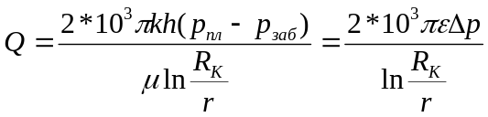

где Q — дебит жидкости в пластовых условиях, см³/с; р_{пл} — среднее давление на некотором условном круговом контуре с радиусом R_{K} (пластовое давление), МПа; р₃аб— давление на забое скважины, МПа; r — приведенный радиус скважины; k — усредненная фазовая проницаемость пласта для данной жидкости, .мкм²; h — эффективная (работающая) толщина пласта, м; вязкость жидкости в пластовых условиях, мПа*с; ε — коэффициент гидропроводности пласта, мкм²-м/(мПа*с).
Зависимость (1.1), т. е. Q = f (∆p), не линейна, так как параметры k, h, μ, R_{K} и г₀ могут неявно зависеть от ∆р. Поэтому параметр K.= Q/∆p, который принято называть коэффициентом продуктивности скважины, строго говоря, не является константой. Однако при фильтрации однофазной жидкости, или смеси нефти и воды величина К, практически постоянна и при обработке результатов исследований может рассматриваться как константа. Процесс исследования сводится тогда к получению в промысловых условиях зависимости Q=f(∆p), т. е. к определению К.
Если К — существенно переменная величина (фильтрация газированной, жидкости; трещиноватый пласт-коллектор, в котором проницаемость заметно зависит от давления; проявление неньютоновских свойств пластовой жидкости; многопластовый объект эксплуатации, в котором пластовые давления по отдельным пластам различны, и др.), процесс исследований также сводится к получению экспериментальной зависимости Q=/(∆p), но дополняется работами по установлению количественной взаимосвязи между перепадом давления и величинами, которые от него зависят (например, μ(р), h (∆р), К(р) и др.).
Зависимость Q=/f(∆p), графическое изображение которой принято называть индикаторной диаграммой скважины, получают по данным непосредственного измерения дебита добывающей скважины (или приемистости нагнетательной) и соответствующих значений забойного и пластового давлений последовательно на нескольких (трех или более) достаточно близких к установившимся режимах эксплуатации скважины. Время установления нового-режима должно быть достаточным, чтобы в районе данной скважины в радиусе, не меньшем среднего расстояния до ее окружающих соседних, давление в пласте практически не изменялось. Это время, которое ориентировочно можно определить по формулам неустановившейся фильтрации или опытным путем (для каждого объекта), может составлять от нескольких, часов до нескольких суток или даже недель. В то же время на весь процесс исследования скважины методом установившихся отборов должно затрачиваться время, в течение которого распределение нефтеводогазонасыщенности пласта в районе скважины существенно не изменяется.
Теория метода достаточно полно разработана для фильтрации однофазной жидкости и смеси двух жидкостей (нефти и воды), фильтрации газа и газожидкостной смеси.
В результате исследований методом установившихся отборов можно определить только коэффициент продуктивности К добывающей скважины (коэффициент приемистости для нагнетательной) или его зависимость от перепада давления.
Для установления гидропроводности пласта ε необходимо независимо оценить R_{k} и r. Значение R_{K} без существенного ущерба для точности обычно принимают равным половине среднего расстояния между данной скважиной и соседними окружающими.
Приведенный радиус r, зависящий одновременно от способа вскрытия пластов в скважине и свойств пластов непосредственно в призабойной зоне скважины в первом приближении можно определить одним из известных аналитических или корреляционных методов (например, методом В. И. Щурова).
Принципиально более точные оценки параметров т и ε можно -получить при совместном исследовании скважин методом установившихся отборов и методом восстановления давления.
Для установления фазовой проницаемости необходимо независимыми способами определить вязкость жидкости в пластовых условиях (специальные исследования) и толщину пласта (по данным геофизических исследований).

2.Приборы, используемые при гидродинамических исследований скважин

В процессе исследования насосных скважин Туимазинского месторождения изменение забойного давления регистрировалось лифтовыми манометрами МГЛ-5 с десятисуточным заводом часового механизма. Манометры подвешивались непосредственно под насосом и спускались до интервала перфорации или близко к нему. Давления в фонтанных скважинах, а также в остановленных насосных скважинах (при поднятом оборудовании) замеряли при помощи глубинных манометров МГГ-2У и МТП. Тщательная наладка и тарировка приборов позволили повысить класс точности геликсных манометров до 0,35, т. е. замерять давление с точностью от 0,4 am (для манометров с пределом измерения до 100—120 сап) до 0,7 am (для манометров с пределом измерения до 200 am).
Для снятия кривых восстановления забойного давления после остановки скважины (или кривых изменения давления после смены режима работы) применялись дифференциальные глубинные и лифтовые манометры ДГМ-4 и ДЛМ конструкции УфНИИ.
Замеры температуры в скважинах Шкаповского месторождения проводились при помощи глубинных термографов с точностью до ±1° С; на Туймазинском месторождении температурные измерения проводились при помощи сконструированных в цехе КИП Туймазанефти глубинного и лифтового термографов с точностью до ±0,3° С.
Дебиты нефти замеряли рейкой в мернике. Обычно замеры проводились ежедневно в течение 6—8ч с контрольным определением уровня через каждый час работы скважины; при необходимости замеры дебита делались в течение более длительного времени.
При исследовании малодебитных глубиннонасосных скважин последние ставились под замер на 8—12 ч, а иногда и на целые сутки с промежуточными замерами через 6—8—12 ч.
Отсчет высоты уровня жидкости в мернике делался с точностью до ±1,0 см. Перепад же уровня замерялся, следовательно, с точностью до ±2 см. Максимальный замеряемый перепад составлял обычно около 170 см (при высоте мерника 200 см); цена деления мерника равнялась примерно 50 кг/см.
При исследовании многодебитных скважин (Q 250 т/сутки) заполнение мерника жидкостью происходило обычно за 40 - 50 мин. Отсюда максимальная погрешность при замере дебитов скважин рейкой не превышала
(± ) 2 * 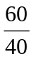 [см/ч] * 50 [кг/см] *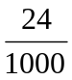 = ± 3,6 т/сутки.
С уменьшением дебита скважины и увеличением продолжительности одного замера погрешность определения дебита уменьшалась.
Так, при дебите скважины 100 т/сутки заполнение мерника происходило примерно за 2 ч. Ошибка в замере дебита составляла уже только
(± ) 2 * 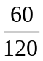 [см/ч] * 50 [кг/см] *=± 1,2 т/'сутки.
Расход газа в процессе исследований замерялся расходомерами ДП-430, устанавливаемыми после трапа на газовой линии.
При исследовании скважин на Туймазинском месторождении, где предельное давление фонтанирования мало отличается от давления насыщения, использовались вставные и трубные штанговые глубинные насосы и электроцентробежные погружные насосы ЭПН-40, ЭПН-90, ЭПН-160 и ЭПН-250. Насосы вместе с лифтовыми манометрами спускали на насосно-компрессорных трубах возможно ближе к интервалу перфорации с целью получения более точного замера забойного давления и уменьшения влияния свободного газа на работу насосов.
Как правило, исследование каждой скважины продолжалось в течение нескольких месяцев (иногда более года). Через каждые 10—15 суток проводились спуско-подъемные операции и устанавливались ЭПН на глубине до 2000 м.
Исследовать фонтанные скважины на Шкаповском месторождении было намного проще, однако здесь глубинные измерения давления и температуры в каждой скважине приходилось делать ежедневно и порою по несколько раз в день.

3.Обработка результатов исследования скважин методом установившихся отборов.

Прямолинейная диаграмма 1 характерна для ламинарной фильтрации однофазной жидкости или водонефтяной смеси, диаграмма 2 (прямолинейная в диапазоне забойных давлений выше давления насыщения нефти газом — Рзаб>Рнас — и криволинейная, с выпуклостью к оси дебитов, в диапазоне Рзаб<Рнас)—для фильтрации газированной жидкости на участке Рзаб<Рнас
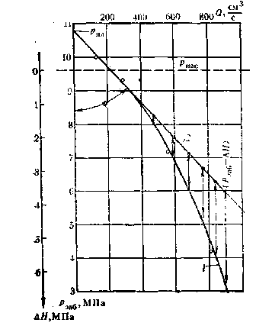
Диаграммы типа 3 (криволинейные при Рзаб>Рнас) указывают на зависимость проницаемости пласта от давления (деформируемые трещины), нарушение ламинарности фильтрационного потока или на совместную зависимость от этих факторов; диаграмма 4 — на проявление указанных факторов при скоростях фильтрации перепадах давления, Рис. 1.1Обработка индикаторной диа- превышающих или определенные граммы при фильтрации в пласте гази- критические значения.
рованной жидкости
Проявление деформации . трещинных каналов при нагнетании в пласт рабочих агентов характеризуется кривой З' а фильтрация, не соответствующая линейному закону выпуклость
диаграммы при фильтрации в пласте
газированной нефти
Для скважин эксплуатирующих многопластовые объекты возможны более сложные формы индикаторных кривых. Это зависит от подключения или отключения отдельных пластов при определенных забойных давлениях, перетоков жидкости между пластами, различных характеров фильтрации жидкости в них и т. п.
Основной задачей при исследовании скважин методом установившихся отборов является определение коэффициента продуктивности скважин К, характеризующего изменение дебита скважины, приходящееся на единицу депрессии, т. е. разности между пластовым и забойным давлениями.

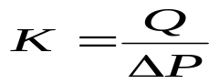, (1.1)
В пределах справедливости линейного закона фильтрации жидкости, т. е. при линейной зависимости ∆Р (Q), коэффициент продуктивности является величиной постоянной и численно равен тангенсу угла наклона индикаторной линии к оси дебитов ( оси абсцисс)
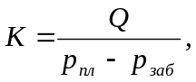 (1.2)
где 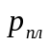- пластовое давление на забое остановленной скважины;
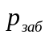- это давление на забое работающей скважины
При исследовании нагнетательных скважин вместо коэффициента продуктивности оперируют коэффициентом приемистости, равным отношению количества закачиваемой в пласт жидкости к приращению пластового давления.
При отклонении от линейных закона фильтрации в призабойной зоне уравнение индикаторной кривой в большинстве случаев может быть выражена формулой
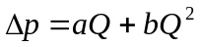. (1.3)
представив эту формулу в виде зависимости
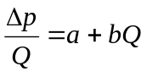, (1.4)
получим индикаторную прямую в координатах 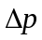/Q; Q, отсекающую на оси ординат отрезок, равный а, с тангенсом угла наклона к оси Q, равным b (рис. 2).В этом случае К является величиной переменной зависящей от дебита скважины.
Для газовых скважин К определяется по уравнению
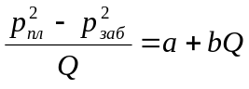. (1.5)
По коэффициенту продуктивности скважин, определенным методом установившихся отборов, можно вычислить также другие параметры пласта.
Есть процесс фильтрации жидкости в пласте подчиняется линейному закону, т. е. индикаторная линия имеет вид прямой, зависимость дебита гидродинамически совершенной скважины от депрессии на забое описывается формулой Дюпюи
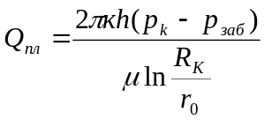, (1.6)
где 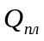 - объемный дебит скважины в пластовых условиях;
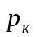- среднее давление на круговом контуре радиуса 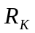.
Считается, что давление на забое через некоторое время после остановки скважины становится примерно равным среднему пластовому давлению, установившемуся на круговом контуре с радиусом, равным половине среднего расстояния между исследуемой скважины и соседними, ее окружающими.
Тогда, считая, что
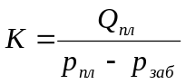,

формулу записывают в виде
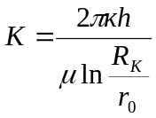

Q

Рис. 2 Индикаторная диаграмма при нелинейном законе фильтрации
Откуда коэффициент гидропроводности
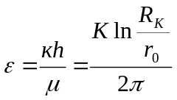 (1.7)
и проницаемость пласта в призабойной зоне
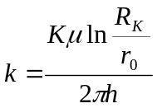. (1.8)
Если скважина не является гидродинамически не совершенной, в формулы вводят безразмерный коэффициент С, характеризующий дополнительное фильтрационное сопротивление скважины, несовершенной по характеру и степени вскрытия.
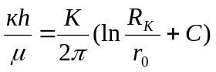. (1.9)
При этом считается, что
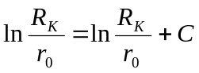. (1.10)
Откуда
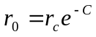, (1.11)
где - действительный радиус скважины, равный радиусу долота, которым вскрывался при бурении продуктивный пласт.
При фильтрации газированной нефти используется условный коэффициент продуктивности.
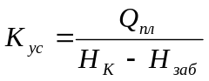, (1.12)
где 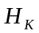 и 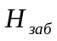- функции, учитывающие изменение газонасыщенности пласта и фазовой проницаемости для жидкости с изменением давления.

4.Задача
Глубина скважины, м - 1860
Радиус контура питания, м - 250
Радиус скважины по долоту, м – 0,124
Толщина пласта, м – 10
Объемный коэффициент нефти – 1,3
Вязкость пластовой нефти, мПа*с – 1,2
Плотность нефти, кг/м³ – 850
Пластовое давление, МПа – 30
Параметры индикаторной диаграммы:

Р_{заб} | 27,0 | 25,7 | 23,9 | 23,1
Q | 62,5 | 160,0 | 275 | 327,5
∆P= Р_{пл}-Р_{заб} | 3 | 4,3 | 6,1 | 6,9

Индикаторная диаграмма

Q, т/сут

∆Р, Мпа

4.1 Коэффициент продуктивности

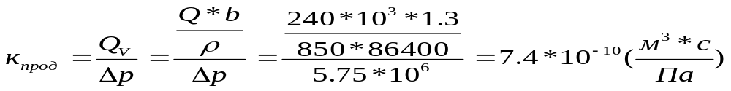

4.2 Коэффициент проницаемости
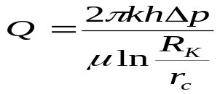
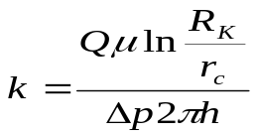, 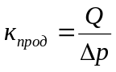
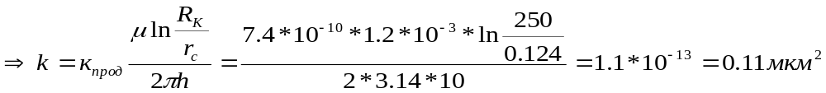
4.3 Подвижность нефти

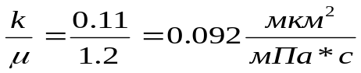

4.4. Гидропроводность

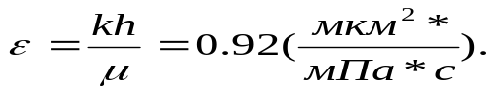

ВЫВОД: В данной задаче при обработке результатов исследования скважин методом установившихся отборов, мы находили параметры пласта, такие как, коэффициент продуктивности, проницаемости, подвижности и гидропроводности, важные при разработке нефтяного месторождения.
ЛИТЕРАТУРА
- Справочное руководство по проектированию разработки и эксплуатации нефтяных месторождений. Добыча нефти. Под ред. Ш. К. Гиматудинова. М.:Недра, 1983,455с.
- Бузинов С. Н., Умрихин И. Д. Исследование нефтяных и газовых скважин и пластов. М.: Недра, 1984,269с.
- Васильевский В. Н., Петров А. И. Исследование нефтяных пластов и скважин. М,: Недра, 1973. 344с.
- Усенко В. Ф. Исследования нефтяных месторождений при давлениях ниже давления насыщения. М.: Недра, 1976.

